- Chủ đề 2. MỘT SỐ DẠNG TOÁN LIÊN QUAN ĐẾN TỨ GIÁC.

- Hình vuông.

- Bài 03. (Trích Đề thi thử THPT Hiền Đa -2015)
Trong mặt phẳng với hệ tọa độ , cho hình vuông có điểm . Gọi lần lượt là trung điểm của và ; là giao của và . Tìm tọa độ các đỉnh còn lại của hình vuông biết điểm có hoành độ dương.

Phân tích và định hướng giải: Đây là bài toán hình vuông khá quen thuộc:
Dựa vào hình vẽ phát hiện tính chất quen thuộc , giải thiết cho tọa độ 2 điểm nên ta sẽ định lượng độ dài cạnh hình vuông từ đó tính được để tìm tọa độ điểm .
Lời giải: Gọi là trung điểm của . Khi đó là hình bình hành .
Gọi thì là trung điểm của .
Chứng minh được từ đó suy ra tam giác là tam giác cân tại .
Ta có .
Trong tam giác vuông có
Tọa độ điểm B thỏa mãn: . (Vì có hoành độ dương)
Đường thẳng có phương trình , đường thẳng có phương trình
Tọa độ điểm là nghiệm của hệ , suy ra
Ta có .
- Bài 04. Trong mặt phẳng với hệ tọa độ , cho hình vuông có phương trình đường chéo là . Gọi lần lượt là các điểm trên tia đối của tia và sao cho . Biết rằng điểm là trung điểm của , đỉnh nằm trên , đỉnh có hoành độ lớn hơn . Tìm tọa độ các đỉnh còn lại của hình vuông .
Phân tích và định hướng giải: Bài toán xoay quanh ba điểm . Dựa vào hình vẽ giả thuyết được đặt ra
. Với bài toán hình vuông, khi các điểm thuộc đường chưa có tỉ lệ nhất định thì việc chứng minh quan hệ vuông góc nhờ phương pháp vec tơ sẽ là một giải pháp tối ưu.
Lời giải: Giả sử .
Ta có ;
Do đó .
Đường thẳng đi qua vuông góc với nên có phương trình
Tọa độ điểm là nghiệm của hệ
Tọa độ tâm của hình vuông là nghiệm của hệ
Vì là trung điểm của nên .
Tọa độ điểm là nghiệm của hệ
Vậy hoặc

- Bài 9. Trong mặt phẳng với hệ toạ độ cho hình vuông . Gọi là điểm trên cạnh thoả mãn , đường thẳng đi qua trung điểm của cạnh và trọng tâm của tam giác có phương trình là . Biết và đỉnh có tung độ âm. Tìm toạ độ các đỉnh hình vuông .
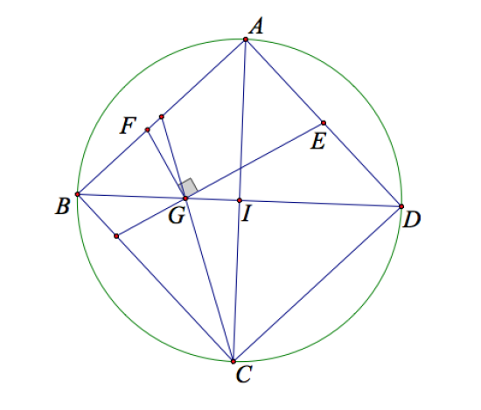 | Phân tích và định hướng giải:  Bài toán xoay quanh ba điểm nên từ hình một giả thuyết được đặt ra cho mối quan hệ ba điểm là . Việc chứng minh đó cho ta nhiều hướng giải: Phương pháp vec tơ, phương pháp đại số hóa hay phương pháp gắn hệ trục tọa độ đều khả thi. Sau đây lời giải sẽ trình bày bằng phương pháp vec tơ.  Nút thắt bài toán được tháo gỡ, mọi vấn đề còn lại sẽ không mấy khó khăn.
Lời giải:
Gọi là độ dài cạnh hình vuông .
Ta có
.
Suy ra
Vì vậy vuông góc với . Toạ độ điểm là hình chiếu của trên thoả mãn hệ
.
Tam giác có .
Từ đó suy ra
Gọi ta có hệ .
Đối chiếu với điều kiện suy ra và từ
Gọi là tâm hình vuông có . Do là trung điểm nên .
Lại có .
Vậy toạ độ bốn điểm cần tìm là và

- Bài 13. Trong mặt phẳng với hệ trục toạ độ cho hình vuông tâm . Gọi lần lượt là trung điểm các đoạn thẳng . Giả sử phương trình đường thẳng là và . Tìm toạ độ các đỉnh hình vuông biết đỉnh có hoành độ lớn hơn .
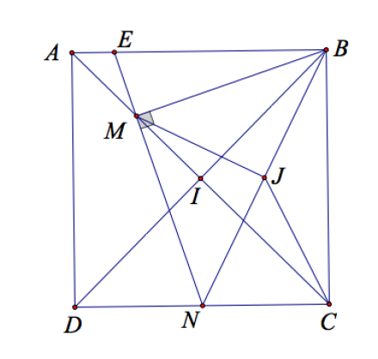 | Phân tích và định hướng giải:  Đây là bài toán hình vuông với giả thiết các trung điểm ta hoàn toàn định lượng được độ dài đoạn thẳng. Bài toán xoay quanh ba điểm , từ hình vẽ giả thuyết được đặt ra . Việc chứng minh điều đó hoàn toàn có thể bằng phương pháp đại số hoặc các tính chất quan hệ song song và vuông góc.
Lời giải : Gọi độ dài cạnh hình vuông là .
Dùng định lý hàm số côsin cho các tam giác tính được: .
Nên tam giác vuông cân tại và là trung điểm của suy ra .
Đường thẳng đi qua và vuông góc với có phương trình là . Toạ độ điểm là nghiệm của hệ . Vì là trung điểm nên .
Gọi ta có .
Ta có hệ phương trình: .
Đối chiếu điều kiện ta có , do là trung điểm nên và .
Vậy toạ độ bốn đỉnh cần tìm là .
Bình luận: Có thể chứng minh theo cách sau
Gọi là trung điểm của đoạn thẳng .
Ta có và .
Từ đó suy ra là trực tâm tam giác .Do đó mà , vì vậy.

- Bài 17 .Trong mặt phẳng với hệ trục toạ độ cho hình vuông có đỉnh và là một điểm nằm trên cạnh . Gọi lần lượt là hình chiếu vuông góc của lên và là giao điểm của và . Tìm toạ độ các đỉnh biết và đỉnh nằm trên đường thẳng .
Phân tích và định hướng giải:
Giả thiết cho tọa độ điểm và đỉnh thuộc đường thẳng hướng ta đi tìm mối quan hệ ba điểm này. Dựa vào hình vẽ giả thuyết được đặt ra .
Mặt khác nếu gọi là tâm của hình vuông thì ta có nên suy nghĩ tự nhiên là cần chứng minh tứ giác nội tiếp.
Lời giải: Gọi là tâm của hình vuông.
Xét các tam giác và vuông có và (góc có cạnh tương ứng vuông góc).
Suy ra: (1)
+) Ta có: (cùng phụ góc ) hay .
Lại có: nên (2)
và (3).
Từ (1),(2) và (3) ta có: hay .
Vậy tứ giác nội tiếp nên .
Đường thẳng vuông góc với nên có phương trình là
Toạ độ điểm thoả mãn hệ .
Phương trình đường thẳng là .
Đường thẳng đi qua và vuông góc nên có phương trình là .
Gọi thuộc đường thẳng , ta có:
.
Suy ra hoặc .
+) Phương trình đường thẳng là , do khác phía với nên .
Vì
Vậy .

- Bài 20.Trong mặt phẳng với hệ toạ độ cho hình vuông tâm có đỉnh . Gọi là trung điểm của cạnh . Gọi lần lượt là hai điểm trên hai cạnh thoả mãn . Tìm toạ độ các đỉnh biết phương trình đường thẳng là và đỉnh thuộc đường thẳng v à F.
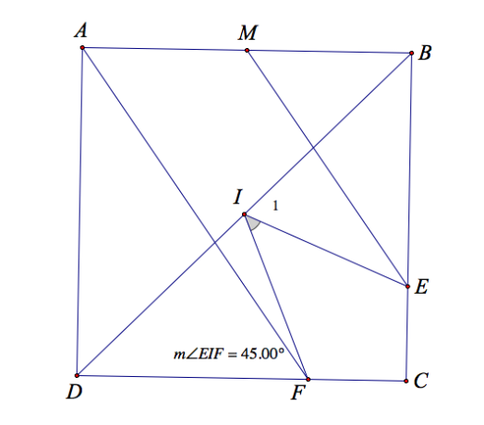 | Phân tích và định hướng giải:  Giả thiết cho ta nhiều sự chú ý nhất là .  Do vậy lẽ tự nhiên ta sẽ đặc biệt hóa các vị trí điểm  Nếu E là trung điểm BC thì F trùng C, là trung điểm của cả hai trường hợp đều có .  Việc chứng minh quan hệ song song ta thường chứng minh cặp góc bằng nhau (ở vị trí đồng vị hoặc so le trong) , điều đó dẫn bài toán đến chứng minh tam giác đồng dạng.Có thể suy ngược như sau:

Lời giải: Ta có: , .
Suy ra và .
Do đó tam giác đồng dạng tam giác suy ra
.
Đặt .
Ta có: nên.
Suy ra
Đường thẳng đi qua và song song nên có phương trình .
Toạ độ điểm là nghiệm của hệ .
Đường thẳng đi qua nên có phương trình là .
Đường thẳng đi qua và vuông góc nên có phương trình là .
Đường thẳng đi qua và song song có phương trình .
Suy ra toạ độ điểm là nghiệm của hệ
Do .
Vậy .

- Bài 30.[Trích Đề thi thử THPT Quốc Gia 2015-Lương Ngọc Quyến] Trong mặt phẳng hệ tọa độ cho hình vuông có điểm là trung điểm cạnh đường thẳng có phương trình với là trung điểm của , điểm thuộc cạnh sao cho . Tìm tọa độ các điểm biết điểm có hoành độ nhỏ hơn .
Phân tích và định hướng giải:
Đây là bài toán hình vuông khá quen thuộc với giả thiết các điểm thuộc 3 cạnh của hình vuông theo tỉ lệ đoạn thẳng nên hướng ta cách nghĩ đại số hóa, đặt cạnh hình vuông là , tìm dựa vào việc tính diện tích tam giác theo hai cách khác nhau thiết lập phương trình.
Lời giải: Đặt .
Mặt khác
Suy ra . Do đó .
Tọa độ điểm là nghiệm của hệ phương trình
Vì điểm có hoành độ nhỏ hơn 3 nên .
Đường thẳng qua trung điểm và vuông góc với nên có phương trình .
Gọi thì ta có mà suy ra .
Tọa độ điểm là nghiệm của hệ .
Từ .
- Bài 31 [ Đề thi thử THPT Quốc Gia 2015-Lý Tự Trọng-Nam Định]. Trong mặt phẳng hệ tọa độ cho hình vuông có điểm . Gọi là điểm thuộc đoạn sao cho và thuộc cạnh thỏa mãn . Biết đường thẳng có phương trình và đỉnh thuộc đường thẳng . Tìm tọa độ các đỉnh .
Phân tích và định hướng giải:
Cùng dạng với bài toán trên, giả thiết cũng cho các điểm thuộc đoạn thẳng theo tỉ lệ cho trước, nhưng khác với bài toán trên là giả thiết đã cho tọa độ đỉnh và đỉnh thuộc đường thẳng cho trước. Hai điểm nằm về 2 phía đối với đường thẳng , nên “nút thắt” của bài toán chính là xác định tỉ số khoảng cách .
Lời giải:
Gọi là giao điểm của và , khi đó ta có .
Suy ra .
Do thuộc đường thẳng nên gọi .
Ta có
Vì khác phía đối với đường thẳng nên .
Đường thẳng là trung trực của nên có phương trình .
Tọa độ tâm hình vuông là
Gọi ta có
Vì cùng phía với nên .
Vậy .

- Bài 38.[Trích Đề thi thử số 6/2015- Phạm Tuấn Khải] Trong mặt phẳng hệ tọa độ cho hình vuông . Trên các cạnh lần lượt lấy hai điểm sao cho .Gọi là hình chiếu của lên . Tìm tọa độ điểm biết thuộc đường thẳng và hai điểm .
Phân tích và định hướng giải:
Giả thiết bài toán cho điểm thuộc đường thẳng và hai điểm hướng chúng ta đi tìm mối quan hệ ba điểm . Từ hình vẽ đặt ra giả thuyết .
Để khẳng định giả thuyết ta có thể chứng minh bằng phương pháp vec tơ hoặc hình học thuần túy.
Đối với hình học thuần túy ta cần xác định thêm hình chữ nhật nội tiếp đường tròn đường kính , cụ thể trong bài toán này là.
Lời giải: Kéo dài cắt tại , khi đó tứ giác nội tiếp đường tròn đường kính .
Mặt khác suy ra mà nên . Do đó tứ giác là hình chữ nhật nên nội tiếp đường tròn đường kính .
Do đó hệ điểm cùng thuộc một đường tròn nên hay .
Vì nên ta có .
Ta có .
Vậy .

- Bài 40.[Trích Đề thi thử số 9/2015-Phạm Tuấn Khải] Trong mặt phẳng hệ tọa độ cho hình vuông có tương ứng là trung điểm của và , điểm nằm trên cạnh sao cho , biết rằng điểm là trọng tâm của tam giác và đường thẳng có phương trình . Viết phương trình đường thẳng .
Phân tích và định hướng giải:
Mới đầu khi ta thấy giả thiết xuất hiện 3 điểm lần lượt thuộc ba cạnh của tam giác thì ta nghĩ đến việc tính diện tích tam giác theo hai cách để định lượng độ dài cạnh hình vuông, nhưng với bài toán này có phương trình đường thẳng nhưng lại chưa có tọa độ điểm , do vậy ta phải chuyển sang hướng khác.
Nhìn lại giả thiết cho tọa độ điểm là trọng tâm tam giác , dựa vào hình vẽ ta có nhận xét thuộc và giả thuyết được đặt ra . Để tháo gỡ nút thắt này công cụ tối ưu chắc chắn sẽ là phương pháp vec tơ.
Lời giải: Gọi cạnh hình vuông là .
Ta có: và
Suy ra (vì ).
Đường thẳng đi qua và vuông góc với nên có phương trình :
Tọa độ giao điểm của và là nghiệm của hệ .
Áp dụng hệ thức lượng trong tam giác vuông ta có
Mà và cùng hướng nên
Do đó
Suy ra , .
Gọi , ta có .
Do đó hoặc .
Mặt khác gọi là tâm của hình vuông thì . Do đó
Với . Đường thẳng đi qua nên có phương trình .
Với . Đường thẳng đi qua nên có phương trình .
Vậy hoặc .

- Bài 44. Trong mặt phẳng với hệ tọa độ cho hình vuông ,trên tia đối của tia lấy điểm sao cho và trên cạnh lấy điểm sao cho . Các đường thẳng tương ứng có phương trình là và . Biết điểm nằm trên đường thẳng . Tìm tọa độ các đỉnh của hình vuông .
Phân tích và định hướng giải:
Trước hết ta xác định tọa độ điểm là giao điểm của và .
Với bài toán hình vuông có các điểm chia đoạn thẳng theo tỉ lệ cho trước hướng nghĩ tự nhiên cho ta cách đại số hóa bằng cách gọi cạnh của hình vuông là để tìm mối liên hệ giữa các đại lượng. Trong bài toán này dựa vào hình vẽ ta xuất hiện ý tưởng chọn thêm điểm phụ là giao điểm của và . Khi đó một giả thuyết đặt ra là hoặc , để khẳng định được giả thuyết ta đi tính các đại lượng đó , so sánh cho ta kết quả hay cân tại . Do đã có phương tình của nên sử dụng phương trình đường thẳng (đi qua ).
Từ đó bài toán sẽ được giải quyết trọn vẹn.
Lời giải:
Tọa độ điểm là nghiệm của hệ .
Gọi là giao điểm của và ta có .
Đặt , ta có . .
Áp dụng định lí Pitago trong tam giác vuông ta có
Suy ra nên tam giác cân tại .
Gọi với là một vec tơ pháp tuyến của đường thẳng .
Khi đó ta có nên ta có
Với , chọn ta có
Với , chọn ta có (loại)
Đường thẳng có phương trình .
Tọa độ điểm là nghiệm của hệ .
Tọa độ điểm là nghiệm của hệ
Ta có suy ra .
Vậy .

- Bài 47. Trong mặt phẳng với hệ tọa độ cho hình vuông vuông có tâm , tọa độ điểm , trọng tâm các tam giác và lần lượt là . Tìm tọa độ các đỉnh .
Phân tích và định hướng giải:
Giả thiết bài toán cho các tam giác và lần lượt là . Vì hai tam giác có chung đáy nên gọi là trung điểm của thì dựa vào tính chất trọng tâm tam giác ta thấy
hay Viết được phương trình đường thẳng .
Bây giờ viết được phương trình đường thẳng . Rõ ràng nên đường thẳng hoàn toàn xác định khi đã thuộc Bài toán có hướng giải quyết trọn vẹn.
Lời giải:
Theo tính chất trọng tâm tam giác ta có
hay .
Đường thẳng qua và song song với nên có phương trình .
Đường thẳng đi qua và vuông góc với nên có phương trình .
Do . Vì là trung điểm của nên .
Giả sử ta có .
Vì là trọng tâm tam giác suy ra .
Ta có nên suy ra .
Vậy .
- Bài 48. Trong mặt phẳng với hệ tọa độ cho hình vuông vuông , điểm thuộc cạnh , phân giác trong góc cắt cạnh tại . Đường thẳng qua vuông góc với cắt cạnh tại , phương trình đường thẳng qua là .Tìm tọa độ các đỉnh của hình vuông biết
đi qua gốc tọa độ và điểm có hoành độ âm.
Phân tích và định hướng giải:
Bài toán cho hình vuông đã có phương trình đường thẳng ,biết tọa độ điểm , các giả thiết khác xoay quanh điểm hướng chúng ta cần đi tìm mối quan hệ ba điểm .
Khai thác thêm giả thiết tính đối xứng qua đường phân giác góc và các góc bằng nhau trong hình cho ta nghĩ đến việc đặt ra giả thuyết không đổi. Bằng cách đặc biệt hóa vị trí điểm là trung điểm của cho ta kết quả .
Để chứng minh khẳng định của giả thuyết suy ngược trở lại ta cần chứng minh . Khi đó yếu tố phụ của bài toán xuất hiện chính là giao điểm của và và “nút thắt” của bài toán được tháo gỡ.
Lời giải:
Gọi là giao điểm của và .
Xét tam giác và có chung nên suy ra (g-c-g) mà .
Xét tam giác và có chung (c-g-c).
Suy ra . Lại có .
Đường thẳng đi qua và có một vec tơ pháp tuyến với
Ta có
- Với , chọn ta có .
Tọa độ điểm là nghiệm của hệ .
Ta có đường thẳng đi qua nên có phương trình
Đường thẳng đi qua và vuông góc với nên có phương trình .
Tọa độ điểm là nghiệm của hệ .
Điểm đối xứng với qua nên , đối xứng với qua nên .
Ta có nên .
- Với , chọn ta có .
Tọa độ điểm thỏa mãn hệ phương trình (loại).
Vậy . http://VnTeach.Com – Tài liệu dành cho giáo viên Việt Nam

